Magari la pubblicazione di questo articolo tratto da n. 97 de IL PUNGOLO dell’8 Aprile 1862 disturberà qualche amico, in quanto porta acqua, ad una prima lettura, al mulino di coloro i quali da sempre teorizzano una inferiorità congenita delle genti meridionali.
Ad appena un anno dalla proclamazione del Regno d’Italia emerge quella immagine della ex-capitale del Regno delle Due Sicilie a cui tutti noi siamo abituati: una città indolente, orientale, con una classe politica incapace se non corrotta.
Se, però, si inquadra ciò che è scritto nella situazione di quegli anni non è importante il detto ma il non detto. A Milano non era in corso una guerra civile e la classe politica riusciva a farsi ascoltare da quella dominante ovvero la sabauda, non solo per una questione di contiguità territoriale – stare a meno di 200 chilometri da Torino non è uguale allo stare a un migliaio di chilometri di distanza! | 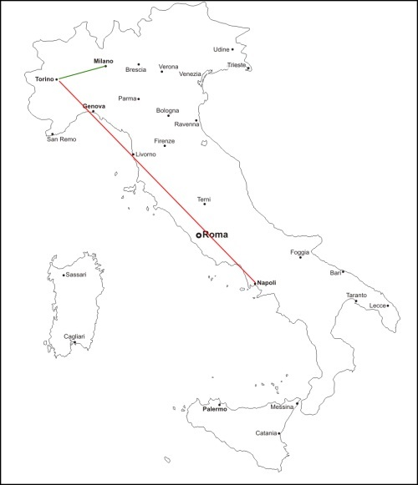
Farsi ascoltare per i politici napoletani non era facile, in quanto divisi fra moderati (prevalentemente cavouriani) e democratici (garibaldiniani se non mazziniani) – senza dimenticare borbonici e “briganti” in armi.
L’azione di governo della componente moderata non potè mai esplicarsi in modo lineare e fu sempre ostacolata. Poi possiamo trastullarci nel dire che i piemontesi ci sguazzarono e ne approfittarono comportandosi da colonizzatori ma un dato è certo: governare Milano era semplice in quegli anni, invece governare Napoli non lo fu affatto.
Zenone di Elea – 11 Maggio 2017


IL MUNICIPIO DI MILANO
e quello di Napoli

La Perseveranza di Milano contiene un articolo, nel quale è fatta una lunga enumerazione delle opere compiute da quel municipio in breve tempo, o che sono in via di compimento.
Sono state fatte nuove vie o allargate quelle, ch'erano o parevano troppo anguste:
Si è data luce, aria ed alberi alle antiche:
Si sono costruite nuove piazze, aperti altri mercati ed un grande macello:
Distrutti i vecchi edifizii, ch'erano incompatibili colla decenza e col lustro, al quale s'intende ridurre quella magnifica città:
Migliorate le abitazioni degli operai, e costruite delle nuove a cura d'una apposita società:
Abbellite le contrade circostanti, ed adottati nuovi metodi per la nettezza della città e lo spurgo dei pozzi neri.
Sono state nominate diverse commissioni, e fra le altre una per discutere e presentare un vasto e compiuto progetto d'igiene publica, che si estenderà agli ospedali, al trasporto dei cadaveri, ai cimiteri, alla sorveglianza dei cibi, bevande, fabriche dei prodotti chimici ecc.
Ma quello che onora maggiormente quel municipio, ed argomenta in esso una intelligenza dei propri doveri adeguata agli ufficii, che si vogliono compiere dall'autorità municipale d'una grande città, si è la creazione d'una scuola femminile d'igiene. Con ciò egli ha dato prova di comprendere, che tutti gli sforzi dell'autorità riusciranno sempre infruttuosi, al meno in massima parte, finché non vengano secondati dalle buone abitudini dei cittadini, e non trovino ostacoli nei molti pregiudizi del le diverse classi sociali, ed in ispecie delle povere. E per creare le buone abitudini e dissipare i pregiudizii, è certo necessario prima di tutto indirizzarsi alle donne, come quelle, che nelle qualità di madri formano la prima educazione degli uomini ed hanno il governo delle famiglie. E l'autore dell'articolo constatava, che già 300 fanciulle frequentavano quel la scuola. E facile pensare, quale propaganda di buoni principii d'igiene queste fanciulle in breve successo potranno fare nella grande fa miglia del popolo milanese, e come figlie, co me sorelle, e come madri.
Leggendo tante belle cose, dobbiamo confessare d'aver sentita, come si suol dirsi, l'acquolina alla gola; e dopo aver fatto un grande sforzo per tenere bene a memoria, che Milano è città italiana e non appartenente ad un altro mondo, e che i componenti il consiglio comunale milanese sono composti di carne ed ossa né più né meno che i nostri, abbiamo preso coraggio ed abbiamo detto: – non bisogna disperare: – forse anche a noi, ed in un tempo non troppo remoto, sarà dato di vedere qualche cosa di simile.
Ma purtroppo, temiamo, l'illusione fu soverchia.
Il biasimo alla nostra amministrazione Municipale è oggi mai sciaguratamente l'espressione del consentimento di tutto il paese. Non v'è alcuno per quanto indulgente che non convenga nell'opinione che la nostra amministrazione Comunale, uscita dal suffragio elettorale, si manifestò inferiore ai tempi. Ciò qui da noi, che non siamo a Milano, non è neppure messo in discussione. Non è che non v'abbia del buono, dell'ottimo anche qui, ma l'elemento che giudica cogli occhi del passato prevale.
Bisogna però dire la verità – Il nostro Municipio è superato nelle sue eterne lentezze, nella sua azione impigliata, incerta, debole, dal governo centrale, dai signori Ministri vecchi e nuovi. Quando le approvazioni ai progetti Municipali s'hanno ad aspettare da Torino, è certo, è provato che i mesi passano come le ore, si accumulano gli uni sugli altri, e i progetti dormono sopra i tavoli sacrosanti, o del ministro degli interni, o di quello dei lavori pubblici.
Con questo sistema anche la nostra tranquilla azione Municipale, che non è quella di Milano, è paralizzata, e mentre camminerebbe per due non può camminare neppure per uno. In questo momento, a cagion d'esempio, se non andiamo errati oltre al progetto pel trasloco del la stazione Centrale, quattro regolamenti stanno per l'approvazione a Torino – cioè «Polizia Urbana – Guardie Municipali – Spazzamento – Nuova tariffa daziaria.
Vi sono dei paesi, non v'ha dubbio, che hanno come l'istinto della vita comunale, e questi d'un modo o dell’altro riescono sempre a muoversi, a progredire. Milano è del numero – Naturalmente è questione di abitudini e di storia. Ove la vita del Comune fu tutto, ov'essa non potè essere soffocata neppure da una dominazione straniera, là colle nuove istituzioni, ringagliardì e diede risultati splendidi. La Lombardia tutta, e le provincie venete ne sono un esempio eloquente.
A Milano in luogo di attendere il bon plaisir del ministero per qualche approvazione di forma, qualcuno del municipio si muove, e senza creder lesa la propria dignità, non da sollecitatore, ma da rappresentante di una grande città, ricorda al governo i propri dove ri, e fa risolvere in due giorni ciò che senza muoversi sarebbe rimasto insoluto per tre me si – ora perchè il nostro Municipio non si decise che l'altro ieri a far ciò?
Ci assicurano che i Consiglieri Cortese e Gigante sieno partiti per Torino con incarico di destare il Ministero, cavarne possibilmente qualche cosa – Ma fino ad ora che tempo non si è perduto!
È un anno che il nostro municipio dura in ufficio, e pure non ostante che il pubblico e la stampa l'avessero colle grida e colle accuse spronato e punto in mille modi per renderlo attivo ed operoso, come si suol fare coi cavalli che tirano un carro su per una salita; non ostante che il primo soldato di Castelfidardo gli avesse puntata un pò militarmente la bajonetta alle spalle per spingerlo a darsi anima, ed a non fermarsi prima di aver preso le mosse: pure ha fatto tanto poco, che si può dir nulla. Che si dice generalmente? Si dice che il municipio di Napoli si mostra colpito da una paralisi, che è preso da un torpore, che non ha l'eguale se non in quello, fatta astrazione dai sentimenti, divenuto oramai proverbiale della famosa curia romana.
È, se può essere una giustificazione, giacché vogliamo esser giusti, che i nostri consiglieri nuovi alle funzioni municipali han dovuto, necessariamente trascorrere per quel periodo di tirocinio, per il quale è pur forza passare in qualunque ufficio o professione. Ma quanto tempo è passato dacché il nuovo Municipio diede mano ai suoi lavori? Non è quasi un anno? – Orbene un anno di preparazione per quanto laboriosa, per quanto difficile, in momenti come questi è un po' troppo. E questa verità che impressiona il paese, e che gli fa purtroppo credere che il Municipio di Milano non sarà mai emulato da quello di Napoli.
Così il paese possa ingannarsi!

